Resource: unfoldingWord® Open Bible Stories
unfoldingWord® Open Bible Stories © 2022 unfoldingWord. Released under CC BY-SA 4.0 license. unfoldingWord® Open Bible Stories has been adapted in the following languages: Tok Pisin, Arabic (عربي), French (Français), Hindi (हिंदी), Indonesian (Bahasa Indonesia), Portuguese (Português), Russian (Русский), Spanish (Español), Swahili (Kiswahili), and Simplified Chinese (简体中文) from unfoldingWord® Open Bible Stories © 2022 unfoldingWord. Released under CC BY-SA 4.0 license by Mission Mutual

unfoldingWord® Open Bible Stories

31. Yesus Berjalan di Atas Air

Setelah Yesus memberi makan orang banyak, Ia menyuruh murid-murid-Nya naik ke perahu. Dia menyuruh mereka berlayar ke seberang danau sementara dia tinggal di belakang untuk sementara waktu. Lalu murid-murid pergi, dan Yesus menyuruh orang banyak itu pulang ke rumah masing-masing. Setelah itu, Yesus naik ke atas bukit untuk berdoa. Ia berada di sana sendirian, dan Ia berdoa sampai larut malam.
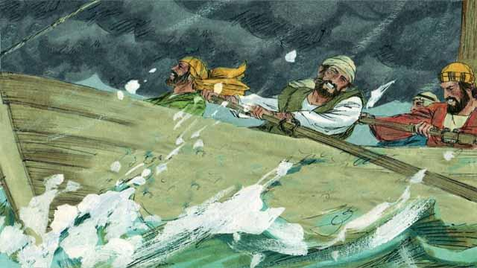
Selama itu, para murid mendayung perahu mereka, tetapi angin bertiup kencang melawan mereka. Ketika hari sudah larut malam, mereka baru sampai di tengah danau.

Pada saat itu, Yesus selesai berdoa dan mulai kembali menemui murid-murid-Nya. Dia berjalan di atas air menuju perahu mereka.
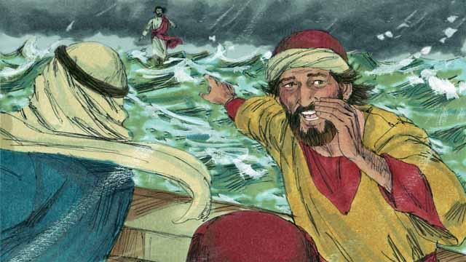
Kemudian murid-murid melihat Dia. Mereka sangat takut karena mereka mengira Dia adalah hantu. Yesus tahu bahwa mereka takut, jadi Ia berseru kepada mereka dan berkata, “Jangan takut. Ini adalah Aku!”
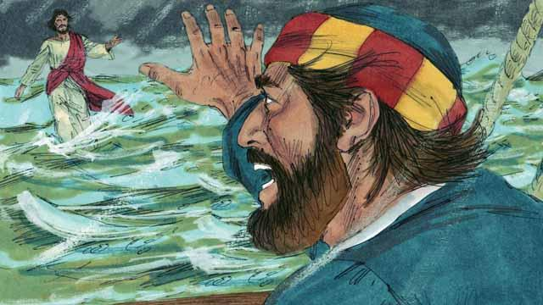
Kemudian Petrus berkata kepada Yesus, “Guru, jika itu Engkau, perintahkanlah aku datang kepada-Mu di atas air.” Yesus berkata kepada Petrus, “Datanglah!”
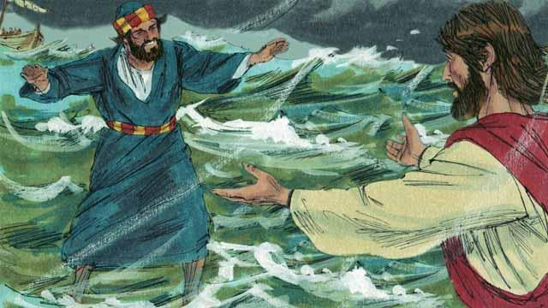
Jadi, Petrus turun dari perahu dan mulai berjalan ke arah Yesus di permukaan air. Tetapi setelah berjalan beberapa langkah, ia memalingkan pandangannya dari Yesus dan mulai melihat ke arah ombak dan merasakan angin kencang.
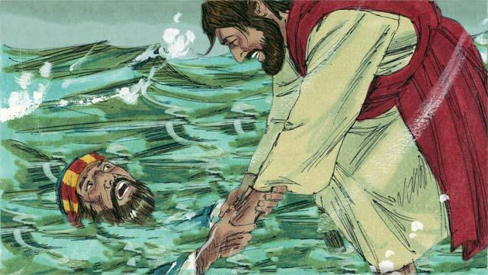
Kemudian Petrus menjadi takut dan mulai tenggelam ke dalam air. Ia berteriak, “Guru, selamatkanlah aku!” Seketika itu juga, Yesus mengulurkan tangan-Nya dan memegang Petrus. Kemudian Ia berkata kepada Petrus, “Imanmu begitu kecil! Mengapa engkau tidak percaya kepada-Ku untuk menjagamu?”
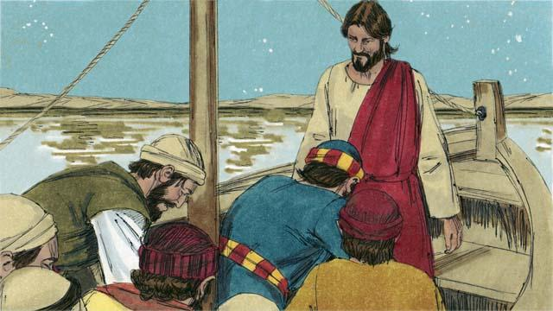
Kemudian Petrus dan Yesus naik ke dalam perahu, dan angin segera berhenti bertiup. Air menjadi tenang. Murid-murid-Nya sangat takjub dan sujud menyembah Yesus. Mereka menyembah Dia dan berkata kepada-Nya, “Sungguh, Engkau adalah Anak Allah.”
Sebuah cerita Alkitab dari: Matius 14:22–33; Markus 6:45–52; Yohanes 6:16–21

